cid:image001.jpg@01D24C8C.AA4819B0

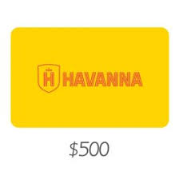 **Experiencia Havanna**

**$2.000**

1. Descarga las tarjetas virtuales que están en el PDF adjunto
   1. Las mismas son personales
   2. Podrás usarlas dentro de los locales, realizar una compra on line o en el local.
   3. Cada gift tiene un valor de $1.000, que tendrás que utilizar en una sola operación. Es decir:

* Si el valor de tu compra es inferior a $1.000 no podrás volver a usar el saldo restante.
* Si el valor de tu compra es superior a este importe puedes abonar la diferencia con cualquier medio de pago o utilizar las dos tarjetas en una compra

1. Uso en los locales, te solicitaran que presentes la tarjeta del PDF (no es necesario imprimirla) y ese será tu medio de pago. En todos los locales de Havanna del país, excepto aeropuertos
2. Uso On line, se te solicitara el número de tu tarjeta.

Vigencia: hasta el 25/01/2022

Cualquier duda o consulta, contactarse con [caterinaplescia@tupperware.com](mailto:caterinaplescia@tupperware.com)

**¡Que lo disfruten!**